IMPLEMENTASI KONSELING KELOMPOK DENGAN TEKNIK SOSIODRAMA UNTUK MENGURANGI PRILAKU BULLYING DI KELAS VII A SMPIT DAARUL ‘ILMI BANDAR LAMPUNG

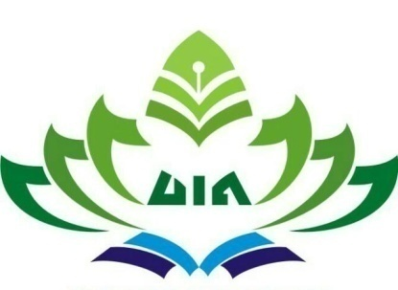

Diajukan untuk Melengkapi Tugas Akhir dan Memenuhi Syarat-Syarat
Guna Memperoleh Gelar Sarjana Pendidikan (S.Pd)
Dalam Bimbingan Konseling

Oleh:

M. KHOIRI IMAMI
NPM : 1311080159

Jurusan: Bimbingam Konseling

FAKULTAS TARBIYAH DAN KEGURUAN
UNIVERSITAS ISLAM NEGERI (UIN)
RADEN INTAN LAMPUNG
2019 M / 1440 H

